СОВЕТ ДЕПУТАТОВ

МУНИЦИПАЛЬНОГО ОКРУГА

ЦАРИЦЫНО

Р Е Ш Е Н И Е

15.09.2021 №ЦА-01-05-09/05

О согласовании установки ограждающих устройств на придомовой территории многоквартирного дома по адресу: город Москва, Пролетарский проспект, дом 33, корпус 1, корпус 2, корпус 3, корпус 4, дом 35, дом 37, дом 39, дом 41

В соответствии с Законом города Москвы от 11 июля 2012 года № 39 «О наделении органов местного самоуправления муниципальных округов в городе Москве отдельными полномочиями города Москвы» и постановлением Правительства Москвы от 02 июля 2013 года № 428-ПП «О порядке установки ограждений на придомовых территориях в городе Москве» (с изменениями и дополнениями), рассмотрев протоколы общих собраний собственников помещений в многоквартирном доме об установке ограждающих устройств на придомовой территории по адресу: город Москва, Пролетарский проспект, дом 33, корпус 1, корпус 2, корпус 3, корпус 4, дом 35, дом 37, дом 39, дом 41
Совет депутатов муниципального округа Царицыно решил:
1. Согласовать установку ограждающих устройств на придомовой территории многоквартирного дома по адресу: город Москва, Пролетарский проспект, дом 33, корпус 1, корпус 2, корпус 3, корпус 4, дом 35, дом 37, дом 39, дом 41 в количестве 2-ух устройств (автоматический шлагбаум), согласно Проекта размещения, предоставленного лицом, уполномоченным на представление интересов собственников помещений в многоквартирном доме (приложение), при условии соблюдения требований по обеспечению круглосуточного и беспрепятственного проезда на придомовую территорию пожарной техники, транспортных средств правоохранительных органов, скорой медицинской помощи, служб Министерства Российской Федерации по делам гражданской обороны, чрезвычайным ситуациям и ликвидации последствий стихийных бедствий, организаций газового хозяйства и коммунальных служб, а также при отсутствии создания ограждающими устройствами препятствий или ограничений проходу пешеходов и (или) проезду транспортных средств на территории общего пользования, определяемые в соответствии с законодательством Российской Федерации о градостроительной деятельности.
2. Уведомить уполномоченное лицо общего собрания собственников помещений в многоквартирном доме о том, что все споры, возникающие между собственниками помещений многоквартирного дома, иными заинтересованными лицами по вопросам установки, эксплуатации и демонтажа ограждающего устройства по адресу: город Москва, Пролетарский проспект, дом 33, корпус 1, корпус 2, корпус 3, корпус 4, дом 35, дом 37, дом 39, дом 41 решаются в соответствии с законодательством Российской Федерации, в том числе в судебном порядке.
3. Направить копию настоящего решения в управу района Царицыно города Москвы, Департамент территориальных органов исполнительной власти города Москвы и лицу, уполномоченному на представление интересов собственников помещений в многоквартирном доме по вопросам, связанным с установкой ограждающих устройств и их демонтажем.
4. Опубликовать настоящее решение в бюллетене «Московский муниципальный вестник», разместить на официальном сайте муниципального округа Царицыно в информационно-телекоммуникационной сети «Интернет»» - www.mcaricino.ru.
5. Контроль за выполнением настоящего решения возложить на главу муниципального округа Царицыно Хлестова Дмитрия Владимировича.

Глава муниципального округа Царицыно Д.В. Хлестов

Приложение
к решению Совета депутатов
муниципального округа Царицыно
от 15 сентября 2021 года №ЦА-01-05-09/05

Технический проект установки
АВТОМАТИЧЕСКИХ ЭЛЕКТРОМЕХАНИЧЕСКИХ ШЛАГБАУМОВ
по адресу: город Москва, Пролетарский проспект, дом 33, корпус 1, корпус 2, корпус 3, корпус 4, дом 35, дом 37, дом 39, дом 41.
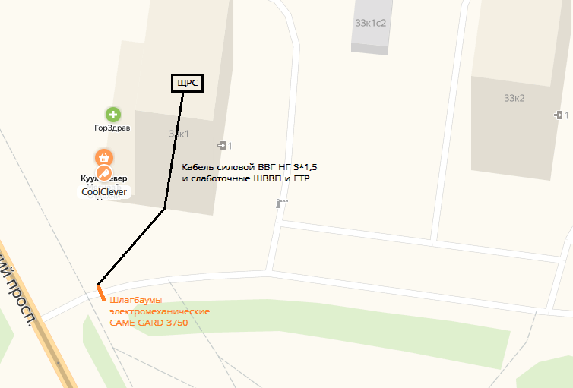
1. Установка 2 х подъемных электромеханических шлагбаумов CAME GARD 3750.
1.1. Место размещения шлагбаумов: город Москва, Пролетарский проспект, дом 33, корпус 1, корпус 2, корпус 3, корпус 4, дом 35, дом 37, дом 39, дом 41, при въезде на дворовую территорию.
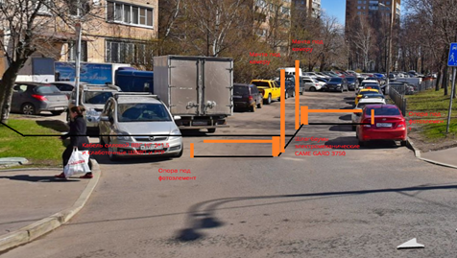
1 Схема размещения шлагбаумов
1.2. Тип шлагбаума: Шлагбаум автоматический̆, откатной с электромеханическим приводом.
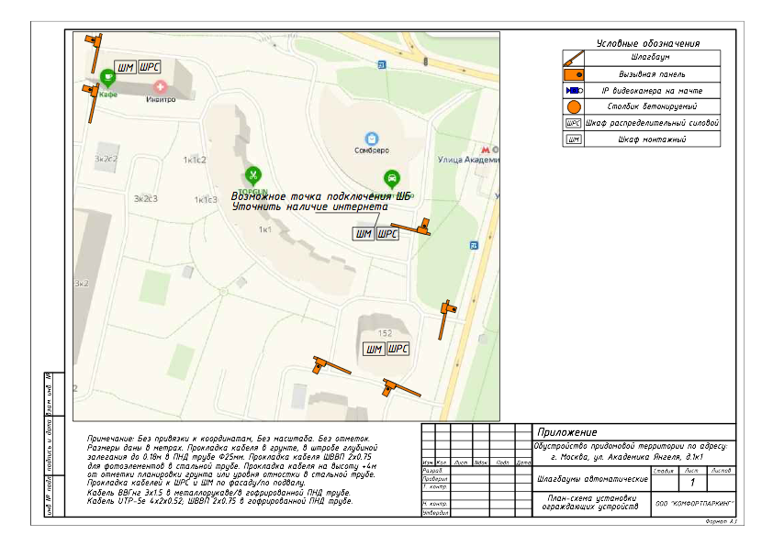
Шлагбаум состоит из Металлической стрелы и стальной̆ стойки, установленной̆ на бетонное основание и закреплённой̆ болтами, вмонтированный в бетонное основание. В стойке шлагбаума находится электромеханический̆ привод, а также блок электронного управления. Привод, перемещающий̆ стрелу, состоит из электродвигателя. Шлагбаум снабжен регулируемым устройством безопасности, а также устройством фиксации стрелы в любом положении и ручной̆ расцепить для работы в случае отсутствия электроэнергии.
2. Тип шлагбаума: Шлагбаум автоматический̆, подъемный, с электромеханическим приводом, CAME GARD 3750.
Шлагбаум (см. Рисунок 3) состоит из овальной алюминиевой̆ стрелы белого цвета с зеркальными отражательными поперечными полосками красного и белого цвета. Стойка шлагбаума может быть снабжена сигнальной̆ лампой̆ оранжевого цвета для предупреждения водителей̆ транспортных средств и пешеходов, об опускании (поднятии) стрелы шлагбаума.
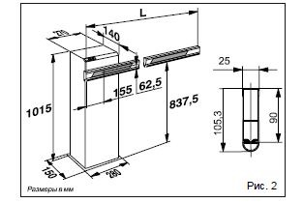
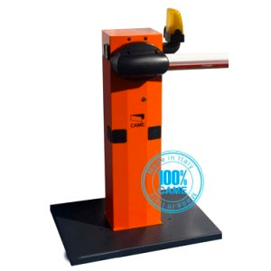

Рис. 4. Внешний вид шлагбаума
2.1. Технические характеристики шлагбаума:
Характеристика | Ед. измерения | Величина
Электропитание (50 Гц) | В пер. тока/В пост. тока | 230/24
Потребляемая мощность | Вт | 300
Ток линейного входа | A | 0,6
Ток питания мотора | A | 4
Степень защиты оболочки шлагбаума | IP | 44
Крутящий момент | Нм | 100
Мин. - макс. время открытия | сек | 4-5
Максимальное число циклов | Цикл/час | 100
Максимальное число последовательных рабочих циклов | цикл | 100
Рабочая температура (мин. - макс.) | оС | -20+50
Габаритные размеры | мм | 330 x 180 x 1180
Вес шлагбаума без рейки | кг | 46
3. Установка столбиков заграждения для ограничения проезда автотранспорта и обеспечения прохода пешеходов.
3.1. Место размещения столбиков заграждения: город Москва, Пролетарский проспект, дом 33, корпус 1, корпус 2, корпус 3, корпус 4, дом 35, дом 37, дом 39, дом 41, на придомовой территории (см. рис. 1).
3.2. Тип столбика заграждения: Столбик заграждения стационарный. Состоит из металлической оцинкованной трубы с порошковой окраской, предназначается для ограничения движения и парковки транспортных средств. Монтируется в дорожное полотно на бетонное основание либо закрепляется анкерными болтами.
3.3. Размеры столбика заграждения:
Высота столбика заграждения от вершины до основания – 1100 мм.;
Высота столбика заграждения от вершины до дорожного полотна – 850 мм.;
Диаметр столбика заграждения – 89 мм.
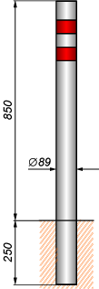
Рис. 5. Внешний вид и размеры столбика заграждения
3.4. Внешний вид столбика заграждения:
Стационарный столбик заграждения (см. рисунок 4) состоит из металлической оцинкованной трубы с порошковой окраской в цвет «серый металлик», в верхней части снабжен горизонтальными светоотражающими полосами красного цвета, обеспечивающими его видимость в любое время суток.
3.5. Разрешение на проведение строительных работ: В соответствии с Постановлением Правительства Москвы от 27.08.2013 г. No432-‐ПП "О видах, параметрах и характеристиках объектов благоустройства территории, для размещения которых не требуется получение разрешения на строительство, и видах работ по изменению объектов капитального строительства и (или) их частей, не затрагивающих конструктивные и иные характеристики их надежности и безопасности, не нарушающих права третьих лиц и не превышающих предельные параметры разрешенного строительства, реконструкции, установленные градостроительными планами соответствующих земельных участков, для выполнения которых не требуется получение разрешения на строительство" -‐ разрешение на проведение строительных работ по установке заграждающих конструкций НЕ ТРЕБУЕТСЯ.
Главный инженер ООО «АМ Видео» Д.А. Буров

